Учитель: Васина Я.С.
Класс: 2Б
Тема: Классный час «День космонавтики»

Цель: систематизировать знания детей в области космонавтики.
Задачи: расширение общего кругозора детей, развивать самостоятельность мышления, любознательность, воспитание патриотизма, гражданственности.
Развивать познавательную и творческую активность, прививать интерес к изучению космоса и истории космонавтики.
Воспитывать чувство патриотизма и гражданственности.
Оборудование: электронная доска, плакаты космоса

Ход проведения
У: - Ребята, отгадайте загадки и догадайтесь, о чем пойдет речь на нашем занятии.
Чудо-птица, алый хвост.
Прилетела в стаю звезд. (ракета)

Он не летчик, не пилот,
Он ведет не самолет,
А огромную ракету
Дети, кто, скажите это? (космонавт)

У: - Правильно, День космонавтики.
Загадочный мир звезд и планет с давних времен притягивал к себе внимание людей. Но ближе и доступнее он стал только с проникновением человека в космическое пространство.
В 1961 году героический космонавт Юрий Алексеевич Гагарин первым слетал в Космос. Люди давно мечтали освоить космическое пространство. Они долго думали над тем, чтобы построить космический корабль, чтобы полететь выше звезд. Люди мечтали узнать небо, а не просто поставить рекорды высоты. Нужны были глаза, способные видеть сквозь тысячи километров, нужны были уши, способные слышать во Вселенной, нужны были руки, способные управлять точкой – кораблем, затерянным в бесконечности мирового пространства.

У: -В общую работу включились новые тысячи изобретательных умов и новые сотни тысяч умелых, талантливых рук… И вот создали космические корабли, и полетели в Космос. Но прежде чем полетел знаменитый космонавт Юрий Алексеевич Гагарин (показ картины с изображением Юрия Гагарина) 3 ноября 1957 года в безжизненном, холодном, всегда черном пространстве космоса забилось живое сердце. В герметической кабине спутника жила, дышала, летела над миром собака Лайка.
За Лайкой полетели другие собаки. Может кто-нибудь из вас знает этих двух знаменитых собак? Вслед за Лайкой, дети, последовали Белка и Стрелка (показ фото Белки и Стрелки). Также полетели морские свинки, обезьяны, попугаи, мыши, кролики – все они честно послужили великой мечте. Пройдут годы, будет создан грандиозный общечеловеческий музей завоевания космоса, и в одном из залов этого музея обязательно поставят памятник четвероногим друзьям космонавтов – самоотверженным и преданным.
Но самым первым космонавтом стал Юрий Алексеевич Гагарин.
У: - Представляете, ребята, в космос могут летать не только мужчины, но и женщины. А первая женщина космонавт – Валентина Терешкова.
С тех пор много космонавтов разных стран побывали в космосе. Не только космонавты нашей страны, но и американцы, японцы, китайцы, французы. Раньше в космос летали только очень подготовленные и образованные космонавты. А сегодня, представляете ребята, в космос можно слетать, как в туристический поход сходить может любой гражданин, заплатив за пролет достаточное количество денег.
У: - Давайте вспомним название планет. Назовите планеты по порядку, которые представлены на экране:
Раз — Меркурий,
Два — Венера,
Три — Земля,
Четыре — Марс.
Пять — Юпитер,
Шесть — Сатурн,
Семь — Уран,
За ним — Нептун.
Он восьмым идёт по счёту.
А за ним уже, потом,
И девятая планета
Под названием Плутон.
Просмотр познавательного видео-ролика о космосе.
Разгадайте кроссворд (подсказки в картинках)
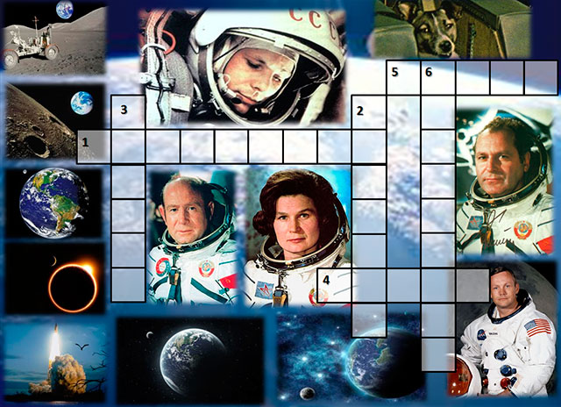

Кроссворд.
1. Женщина – первая полетевшая в космос? ( В. Терешкова)
2. Кто был первым человеком, полетевшим в космос? (Ю. А. Гагарин)
3. Кто совершил первым выход в открытый космос? (А. А. Леонов)
4. Космонавт полет, которого продолжался 1 сут. 1 ч. 18 мин. ( Г. Титов)
5. Первая собака, полетевшая в космос? (Лайка)
6. Американский космонавт первым, высадившийся на Луне? (Н. Армстронг).

